Zapytanie ofertowe w sprawie zamówienia o szacowanej wartości poniżej
30000 euro
2)Nazwa nadana zamówieniu: | Dostawa sprzętu i wyposażenia – mikroskopy, lupy.
3)Opis przedmiotu zamówienia: | Przedmiotem zamówienia jest dostawa  mikroskopów i lup oraz innego sprzętu i  wyposażenia określonego w załączniku nr 2.  Szczegółowy opis przedmiotu zamówienia określa załącznik nr 2 do niniejszego zapytania.  Zamawiający nie dopuszcza składania ofert częściowych. Ofertę należy złożyć na cały zakres zamówienia.
4)Pożądany termin wykonania: | Termin dostawy: do 10.04.2017r.
5)Kryteria udziału:
5.1)Wiedza i doświadczenie (referencje): | nie dotyczy
5.2)Odpowiedni potencjał techniczny: | nie dotyczy
5.3)Dysponowanie osobami zdolnymi do  wykonania zamówienia: | nie dotyczy
5.4) Sytuacja ekonomicznej i finansowania | nie dotyczy
6)Miejsce i forma składania ofert: | W siedzibie w godzinach pracy Muzeum (poniedziałek – piątek, 8.00 – 16.00) lub e-mail: janusz.kurczak@muzeumwarszawy.pl .
7)Termin składania ofert: | Do dnia 10.03.2017 r., do godziny 12:00
8)Kryterium oceny ofert | Kryterium oceny ofert:  1. Cena brutto – 100%
9)Osoba do kontaktu ze strony zamawiającego: | Jacek Bochiński  Tel. 22 656 60 68  Janusz Kurczak  Tel. 22 596 67 10
10)Muzeum Warszawy w przypadku zaakceptowania zakupu przez kierownika jednostki i zagwarantowania finansowania realizacji zamówienia, spośród prawidłowo zgłoszonych kandydatur wybierze podmiot, któremu powierzy realizację zamówienia.
11)Muzeum Warszawy zastrzega sobie prawo kontaktu jedynie z wybranymi podmiotami.
12)Niniejsze ogłoszenie nie stanowi oferty w rozumieniu kodeksu cywilnego i nie może stanowić podstawy do wysuwania roszczeń względem Muzeum Warszawy
13)Muzeum nie ponosi kosztów sporządzenia oferty.

Załącznik numer 1. Formularz ofertowy.
Zamawiający: ( miejscowość, data) Muzeum Warszawy ul. Rynek Starego Miasta 28-42, 00-272 Warszawa
Nazwa i adres zgłaszającego Nr telefonu, e-mail: …………………………
…………………………….. Osoba do kontaktu: …………………..........

(pieczątka)

FORMULARZ OFERTOWY
Oferujemy wykonanie ……………………………………………………….....................,
zgodnie z opisem przedmiotu zamówienia i na warunkach zawartych w zapytaniu ofertowym za
wynagrodzeniem:
............................................zł brutto (słownie brutto: ............................................................. . Podana kwota uwzględnia wartość całego przedmiotu zamówienia. Ponadto: Oświadczamy, że reprezentowana przez nas firma zrealizowała w ciągu ostatnich 3 lat (przed upływem terminu składania ofert wstępnych) następujące podobne, usługi związane z tematem objętym zapytaniem ofertowym:
L.p. | Przedmiot pracy, usługi lub dostawy | Odbiorca  nazwa, adres | Wartość brutto w zł | Data wykonywania  (dz-m-rok)
1 | ……………………….  ……………………….. | …………………….  ……………………. | …….…………….zł | ...................................
2 | ……………………….  ………………………. | ……………………  …………………… | ……..…………….zł | ...................................
Części składowe ceny ofertowej:

Numer i nazwa części | Wartość netto [zł] | Wartość brutto [zł]
Dostawa sprzętu i wyposażenia – mikroskopy, lupy.

Wartość brutto słownie:
Wartość brutto słownie:
RAZEM

Oświadczamy, że spełniamy warunki udziału w postępowaniu o udzielenie zamówienia publicznego.
Na potwierdzenie posiadania uprawnień do wykonywania określonej działalności lub czynności związanej z przedmiotem zamówienia oświadczam, że ………………………………………………………………………………………………………………………
………………………………………………………………………………………………………………………
Wymagany dokument załączam do niniejszej oferty.
……………………………………
(Podpis i pieczątka upoważnionego

przedstawiciela wykonawcy)
Załącznik numer 2. Szczegółowy opis przedmiotu zamówienia. Mikroskopy, lupy.
Kod CPV – 38600000-1

Poz. 1 – mikroskop podręczny cyfrowy na USB (do komputera) – łącznie 2 szt.

Nazwa przedmiotu | Opis wymaganych parametrów minimalnych
Mikroskop podręczny cyfrowy na USB (do komputera)  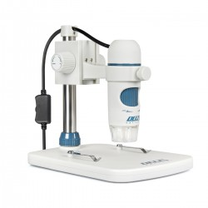  Mikroskop cyfrowy. Rysunek  poglądowy. | Podświetlenie LED, przycisk do szybkiej fotografii, powiększenie regulowane do 300 razy  SZCZEGÓŁOWE DANE TECHNICZNE:  - sensor: typu CMOS o rozdzielczości 5 MP (megapikseli, milionów pikseli)  - statyw: stabilny statyw z regulowaną wysokością uchwytu oraz z pokrętłem regulacji ostrości makro  - układ optyczny: układ soczewek przesuwających się względem sensora, filtr podczerwieni, wysokiej jakości szkło optyczne  - ekwiwalent ogniskowej: 15,8 mm/FOV 13 stopni  - zakres regulacji ostrości: 10 mm - 150 mm  - oświetlenie: 8 super jasnych, białych diod LED z płynną regulacją jasności (pokrętło regulacji na kablu USB)  - zakres dostępnych powiększeń: 20x-300x  - spust migawki: przycisk na kablu USB lub funkcja w programie Smart Analysis Pro - ograniczenie wstrząsów  - szybkość migawki: od 1 sekundy do 1/1000 sekundy  - rozdzielczość obrazów statycznych: 5 MP (2582 x 1944), 3 MP (2048 x 1536), 2 MP (1600 x 1200), 1.3 MP (1280 x 960), 1 MP (1280 x 720) VGA (640 x 480)  - głębia koloru: 24-bit RGB  - rozdzielczość nagrań video i podglądu na żywo: 1280 x 960  - format zapisu obrazów statycznych: JPG, BMP, PNG, TIF  - format zapisu video: AVI  - regulacja balansu bieli: automatyczna  - regulacja czasu ekspozycji: automatyczna  - interfejs: USB 2.0, kabel USB połączony z obudową mikroskopu  - zasilanie: 5V poprzez port USB  - długość przewodu USB: 1,4 m  - obsługa systemów operacyjnych: Windows XP/Vista/7/8 oraz Mac OSX 10.6.-10.8  - minimalne wymagania systemowe: 512 MB RAM/64 MB pamięci video / wolny port USB / napęd CD-ROM  - dołączone programowanie sterujące z funkcjami pomiarowymi i kalibracyjnymi: Delta Optical Smart Analysis Pro  - języki oprogramowania: polski  - wymiary - mikroskop: 110 x 35 mm; statyw: 170 x 120 x 155 mm  - masa urządzenia ze statywem: około 630 gramów

Poz. 2 - lupa ręczna duża 1 – łącznie 1szt.

 | Opis wymaganych parametrów minimalnych
Lupa ręczna duża 1.  Lupa Bresser 2,5x / 85 mm aluminiowa z dwutrybowym podświetleniem diodowym lub tożsama;  Lupa ręczna duża 1.rysunek poglądowy  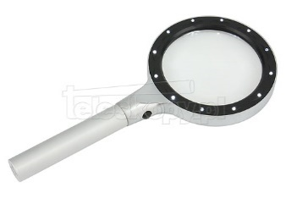 | Z podświetleniem LED, średnica soczewki około 10 cm, powiększenie 2,5 x  Lupa ręczna o powiększeniu 2,5-krotnym z oświetleniem diodowym (3 pozycje - bez oświetlenia, oświetlenie 6 diodami, oświetlenie 12 diodami). Szklana optyka, aluminiowa oprawa, futerał  Parametry techniczne:  • średnica soczewki: 85 mm  • powiększenie: 2,5x (oraz 4x w małej łezce peryferyjne do pola widzenia)  • waga: 375 g (z bateriami; waga z bateriami i etui: 430 g)  • zasilanie: 2 x AA (baterie "paluszki")

Poz. 3 - Lupa ręczna duża 2. – łącznie 3 szt.

 | Opis wymaganych parametrów minimalnych
Lupa ręczna duża 2  Metalowa lupa 2x/4x 85mm podświetlana LED Bresser lub tożsama  Lupa ręczna duża 2. Rysunek poglądowy  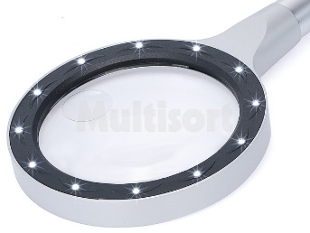 | Z podświetleniem LED, średnica soczewki około 10 cm, powiększenie 2x / 4 x lub tylko 4 x  Ręczna lupa metalowa z podświetleniem diodowym o średnicy 85 mm. Lupa posiada dodatkową małą soczewkę o powiększeniu x 4, pokrowiec  Powiększenie 2x/4x  Średnica soczewki 85mm- (szklana)  Lupa wyposażona w wyścielany futerał do przechowywania.  Źródło światła: 12 jasnych diod LED (12 lub 6).

Poz. 4 – Lampa bezprzewodowa UV ręczna – razem 1 szt.

 | Opis wymaganych parametrów minimalnych
Lampa bezprzewodowa UV ręczna.  Lampa bezprzewodowa UV ręczna. Rysunek poglądowy.  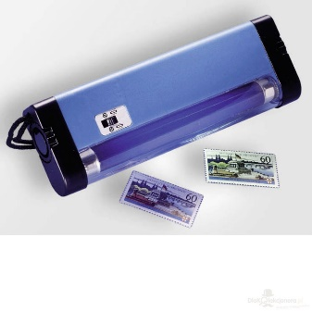 | Ręczna lampa UV z długimi falami L80  Długofalowa ręczna lampa do wykrywania fluorescencji i luminescencji. Sprawność to 4W. Lampa posiadająca szerokie spektrum fali długiej - max. przy długości 366nm.  Szczegóły:  - sprawność: 4W  - zasilanie: baterie 4szt AA

Poz. 5 - reflektor uniwersalny– łącznie 2 szt.

 | Opis wymaganych parametrów minimalnych
Reflektor uniwersalny.  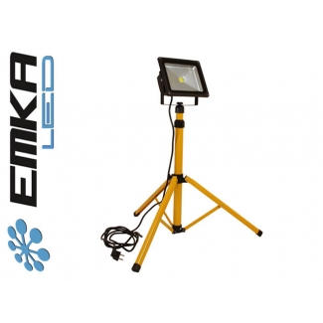  Reflektor uniwersalny. Rysunek  poglądowy | Naświetlacz LED 30W na statywie 170 cm 230V Barwa neutralna  SZCZEGÓŁOWE DANE TECHNICZNE :  Pobór mocy 30W  Barwa światła Neutralna  Napięcie zasilania 230V AC  Rodzaj diod Sanan  Typ diod COB  Strumień świetlny 2400 lm  Ilość Kelwinów 4000 - 4500K  Kąt świecenia 120 stopni  Współczynnik CRI |} 70  Klasa wodoszczelności IP 65  Czas pracy 50.000 godzin  Zastosowanie Zewnętrzne  Kolor obudowy Czarny  Mocowanie Uchwyt w komplecie  Długość kabla zasilającego 350 cm (3,5 m)  Temperatura pracy - 20 / + 45 st. C  Wymiary (Wys. x Szer. x Gł.) 185 x 225 x 110 mm  Certyfikaty CE, RoHS  Gwarancja 24 miesiące

Poz. 7 – Wizualizer stacjonarny - razem 1 szt.

 | Opis wymaganych parametrów minimalnych
Wizualizer stacjonarny  umożliwiający wyświetlanie  skanowanych przedmiotów 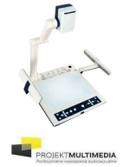  Wizualizer stacjonarny. Rysunek  poglądowy | Parametry techniczne:  - rozdzielczość matrycy: 5 MP  - jakość wyświetlania: 1080p (1920 x 1080)  - głowica skanująca ruchoma  - zoom optyczny min: 16 x  - zoom cyfrowy min. 10x  - obszar skanowania: 400 x 300 mm  - fokus: automatyczny/ręczny  - wbudowana pamięć: tak  - zapis na zewnętrznej karcie pamięci: karta SDHC, pamięć na port USB  - podświetlany pulpit o min wymiarach: 210 x 297 mm  - oświetlenie zewnętrzne regulowane: x 2  - typ oświetlenia: LED  - porty komunikacyjne: Mini USB, USB, RS232  - wyjścia video: HDMI, VGA, Composite  - wejścia video: VGA  - waga: do 10 kg  - wymiary max: 510 x 520 mm, wys. 700 mm  Funkcje urządzenia:  - automatyczna regulacja przesłony,  - automatyczny balans bieli,  - dzielenie ekranu,  - negatyw/pozytyw,  - obracanie obrazu,  - stop klatka.  Akcesoria w zestawie:  - instrukcja obsługi w języku polskim,  - oprogramowanie, pilot  Gwarancja min: 3 lata

Poz. 8 – Dalmierz laserowy – łącznie 1 szt.

 | Opis wymaganych parametrów minimalnych
Dalmierz laserowy do pomiaru  obiektów o dużych gabarytach  Dalmierz laserowy. Rysunek poglądowy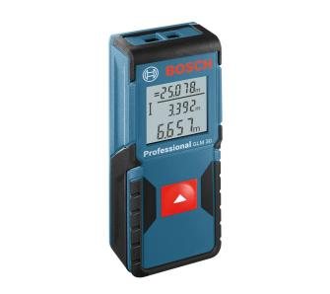 | Parametry techniczne:  Zasięg 30 m  Dokładność +/- 2 mm  Klasa odporności IP54  Waga 100 g  Wymiary 105 x 41 x 24 mm  Gwarancja 1 rok firma 2 lata os. prywatna 3 lata po rejestracji  Podświetlany ekran Tak

Poz. 9 – lupa precyzyjna 10x– łącznie 3 szt.

 | Opis wymaganych parametrów minimalnych
Lupa precyzyjna o  powiększeniu 10x  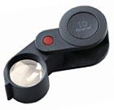  Lupa precyzyjna. Rysunek poglądowy. | Precyzyjna profesjonalna składana lupa z aplanatyczną soczewką umożliwiająca 10 krotne powiększenie obiektu  Parametry techniczne:  - średnica soczewki 23 mm  - powiększenie 10x

Poz. 10 – lupa precyzyjna 20x– łącznie 2 szt.

 | Opis wymaganych parametrów minimalnych
Lupa precyzyjna o  powiększeniu 20x  Lupa precyzyjna. Rysunek poglądowy.  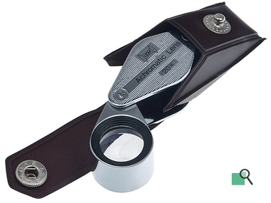 | Precyzyjna profesjonalna składana lupa z aplanatyczną soczewką umożliwiająca 10 - krotne powiększenie obiektu  Parametry techniczne:  - średnica soczewki 23 mm  - powiększenie 20x  Gwarancja: 2 lata

Poz. 11 - lupa podświetlana 8 dioptrii– łącznie 2 szt.

 | Opis wymaganych parametrów minimalnych
Lupa podświetlana.  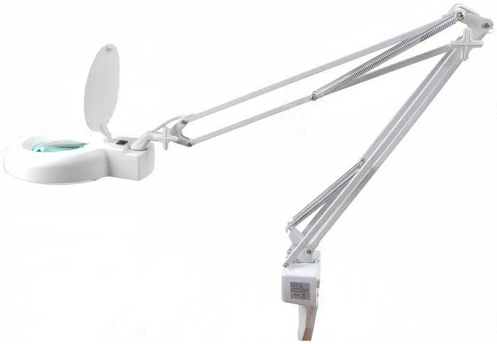  Lupa podświetlana. Rysunek poglądowy. | lupa stojąca z podstawą, pozwalająca na oglądanie obiektów w powiększeniu.  Parametry techniczne:  - moc optyczna lupy (powiększenie): 8 dioptrii (3x)  - średnica soczewki: 127 mm  - średnica lupy: 225 mm  - zasilanie: 220 - 240 V / 50 Hz  - masa: 6kg

Poz. 12 – Profesjonalna lupa – okulary powiększające 3x – łącznie 1szt.

 | Opis wymaganych parametrów minimalnych
Lupa – okulary powiększające 3x  Lupa - okulary. Rysunek poglądowy.  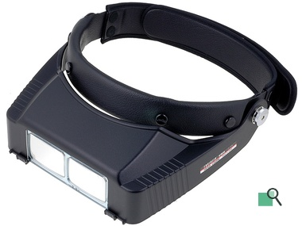 | Okulary powiększające 3x , umożliwiające oglądanie drobnych obiektów, odczytywanie punc itp. Lupa powiększająca z podwójną soczewką i zabudowaną oprawą zakładaną na głowę. Soczewka z tworzywa ( PXM lightweight ) o podwyższonej odporności na zarysowania, oprawa-osłona soczewki z czarnego tworzywa nie powodującego odbić światła.  Parametry techniczne:  - powiększenie 3,0 x  - odległość robocza - 160 mm  Funkcje urządzenia:  - wymienne soczewki  - doskonała jakość  - osłona-oprawa z soczewką może być szybko podniesiona kiedy nie jest potrzebna  - lekka konstrukcja  - nie ogranicza pola widzenia  - możliwe dokupienie zapasowej lub soczewki o innym powiększeniu  - okulary posiadają elastyczny pasek regulowany za pomocą rzepa  - na powierzchni przylegającej do czoła specjalna gąbka  - gwarancja min: 2 lata

Poz. 13 - Suwmiarka cyfrowa– łącznie 1szt.

 | Opis wymaganych parametrów minimalnych
Suwmiarka cyfrowa.  Suwmiarka cyfrowa. Rysunek poglądowy  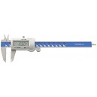 | Suwmiarka cyfrowa (mechaniczna) 530-123, ±0,03 mm, 0,02 mm, z kalibracją ISO  Parametry techniczne:  Wykonana ze stali nierdzewnej z powłoką przeciwodblaskową , matową, chromowaną . Powierzchnie pomiarowe szlifowane.

Poz. 14 – Suwmiarka z noniuszem – łącznie 2 szt.

 | Opis wymaganych parametrów minimalnych
Suwmiarka z noniuszem.  Suwmiarka z noniuszem. Rysunek  poglądowy  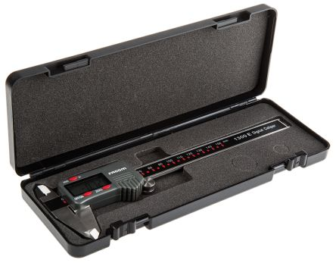 | Suwmiarka cyfrowa (mechaniczna) 530-123, ±0,03 mm, 0,02 mm, z kalibracją ISO  Parametry techniczne:  Wykonana ze stali nierdzewnej z powłoką przeciwodblaskową , matową, chromowaną . Powierzchnie pomiarowe szlifowane.

